Муниципальное образовательное учреждение Тушнинская средняя общеобразовательная школа муниципального образования «Сенгилеевский район» Ульяновской области

Проектная работа
по технологии
«Колье-косынка»

Выполнила:
ученица 9 класса
Силантьева Анастасия

2014 -2015
учебный год

Содержание

Введение……………………………………………………………..2

1.Поисково–исследовательский этап проекта
Исследовательская деятельность…………….……………..………..3
Планирование работы ……………………………….……………….6
Банк идей и предложений ………………………………..……… 7
2.Технологический этап проекта
Материалы, инструменты и приспособления………………………..14
Охрана труда……………………………………………………………15
Последовательность выполнения изделия…………………………...16
3.Эколого-экономический этап проекта
Экономические подсчёты материальных затрат…………………….17
Экологическая экспертиза ……………………………………………18
Рекламный проспект………………………………………..….............19
4. Заключительный этап
Вывод по проекту....................................................................................20
Информационные источники..............................................................21

Введение
Я выбрала тему проекта «Колье-косынка» (бисероплетение), потому что я захотела попробовать свои силы в изготовлении изделия по бисероплетению. Очень хочется сплести из бисера колье в стиле "косынка".
Косынка из бисера — это очень оригинальный аксессуар и украшение в одном лице. Да, она требует достойного оформления, чтобы иметь возможность солировать в образе, она требует терпения в работе и усидчивости, но каков результат!
На самом деле, чтобы сплести косынку, ничего необычного не нужно. Всё тот же бисер, стеклярус, бусины, иголка с ниткой да ножницы.
Но, не смотря на это, вариантов оформления огромное множество, гораздо более, чем основ, знаний, которые понадобятся мне в процессе выполнения.
Умение наслаждаться красотой и изысканностью различных украшений, ценить их за эксклюзивность, неповторимость - это качество, которым наделены талантливые и успешные личности , мне хотелось бы быть похожими на них.
Цель проекта: Сплести колье-косынку из бисера.
Задачи проекта:
1.Провести исследовательскую деятельность «История бисера».
2.Научиться вышивать красиво бисером.
3.Научиться оформлять изделие.
4. Выполнить проект и провести его защиту

Решаемая проблема: научиться плести колье-косынку бисером, создать изделие для украшения одежды.

1.Поисково–исследовательский этап проекта
Исследовательская деятельность
Историческая справка: Бисерные работы — живое предание старины. Ведь бисер, как материал, более устойчив к влиянию времени, нежели шелк или шерсть, и потому, если изделие не имеет никаких механических повреждений, оно доходит до нас в той красочной гамме, которая создана в далеком прошлом. Это роднит бисер с живописью по эмали и фарфору, которые также сохранили для нас вкусы и замыслы отдаленных поколений. Родиной бисера считается Древний Египет. Там из непрозрачного стекла изготавливали крупные бусы. Процесс обработки стекла совершенствовался, бусины становились все мельче и мельче. Так появились бисер — мелкие скругленные бусинки и стеклярус — бусы в виде трубочек, выплавлявшиеся из цветного стекла. Бисер был известен в Античном мире. У некоторых народов он служил меновой монетой. В Африке, на- пример, в рабовладельческие времена всего за несколько связок бисера можно было купить раба. Бисер наделяли магической силой, приписывая ему свойства оберега. Наибольшего совершенства производство бисера достигло в Венеции. Знаменитые стекольные мастерские острова Мурано с XIII по XVII век не знали себе равных. Рецепты изготовления прозрачного и цветного венецианского стекла строго оберегались — за их разглашение полагалась смертная казнь. Венецианский бисер наводнил весь мир, принося колоссальные богатства производившей его стране. Он был такой тонкой выработки, что нашитый на холст ряд бисеринок оказывался равным толщине нитки этого холста. Характерной чертой венецианского бисера была его круглая форма. Особой интенсивностью производство бисера отличалось в XV и начале XVI веков. В этот период появился новый рынок сбыта бисера в связи с открытием Америки, где бисер глубоко вошел в культуру американских индейцев.
В конце XVII — начале XVIII века бисер начали изготавливать в Германии и Франции, а к концу XVIII века самым значительным конкурентом Венеции стала Богемия (Чехия). Благодаря соперничеству этих двух главных бисерных центров мелкий бисер для вышивания становится все разнообразнее, что дает возможность первой четверти XIX века превзойти все предыдущие периоды по количеству и качеству бисерных работ.
В конце XIX века в результате изобретения машины для производства бисера в Богемии появился дешевый бисер. В это же время происходит спад интереса к бисерному рукоделию. Бисер становится более крупным, бледнеют его цвета и оттенки.
На Руси бисер был известен с давних времен. Здесь уже во времена Киевской Руси (IX—XII вв.) в кустарных стекольных мастерских делали не только стеклянные бусы, браслеты, но и бисер. Он получил хождение наряду с жемчугом, который особо любили на Руси. Отметим, кстати, что в русских толковых словарях XV — XVII веков словом «бисер» обозначали жемчуг («бисер», «перлы», «жемчуг»). Только во второй четверти XVII века в письменных источниках упоминается цветной, то есть стеклянный бисер. Так стали называть мелкие стеклянные бусы, внешне напоминавшие жемчуг. Термин «стеклярус» возник еще позднее.
Татаро-монгольское нашествие надолго остановило стекольное производство и вплоть до XVIII века бисер был привозным. Он был дорог и использовался лишь среди высшего духовенства и при дворе: им декорировали одежду и предметы культового обихода, позже — усадебного интерьера. Постепенно использование бисера достигает значительных размеров, что побуждает правительство принять меры к открытию его производства в России. А в 1752 году М.В. Ломоносов учредил в Усть-Рудице (под Ораниенбаумом) мастерскую для изготовления бисера, стекляруса и мозаики по изобретенным им рецептам выплавления цветного стекла. По качеству бисер Ломоносовских мастерских был близок к венецианскому. Работы в мастерских велись с 1754 по 1765 год. После смерти ученого они были прекращены, а потребность в бисере и стеклярусе по-прежнему удовлетворялась за счет привозного.
«Каждому народу достается наследство от предыдущих поколений, сделанное их руками, созданное их гениями и талантами. Громадно, обширно наследство русского народа, — пишет М.Н.Мерцалова в книге «Поэзия народного костюма». — Веками копилось оно, и вкладывали в него русские люди не только свой труд, но и свою душу, свои мечты, надежды, радости и горести. Уходило и терялось многое — время не щадило человека и его творения, но то, что сохранилось, что дошло до нас, открывает нам неповторимый, дивный лик народа-творца, очищенный от всего случайного, наносного, способного исказить истинный смысл созданного им».
Техника работ с бисером разнообразна. Это — вышивка, вязание крючком и на спицах, низание, плетение, ткачество, мозаика на воске, наклеивание на кожу. На Руси наиболее популярной была вышивка. Мастерицы работали с мельчайшим бисером. Иглы использовали специальные, особо тонкие — немецкие или английские. Если же и эта игла не проходила через отверстие бисера, то вместо нее брали щетинку, конец которой расщепляли и вкладывали туда нитку. Или кончик нитки покрывали воском, нанизывали бисерину, затем продевали нитку в иголку и делали стежок, нитку выдергивали из иголки—и все повторялось заново. Низание и плетение использовалось при создании отделки крестьянского костюма. Бисер низали на нить или конский волос (из хвоста жеребенка).
В разных местностях бытовали свои традиции. В соответствии с ними украшения из бисера носили каждый день или только в праздник, до старости или только в молодые годы. Очень распространены были ажурные воротники — «ошейник», «сетка», «подгорлок» (теперь их называют «старорусские»). Появились они, когда в народный костюм стала проникать европейская мода и начали шить рубашки с глубоким вырезом. Открытую часть шеи и груди закрывали сеткой из мелкого жемчуга, рубленного перламутра или бисера.
Ко многим нарядным девичьим и женским головным уборам, в частности к кокошнику, приделывалась ажурная сетка из жемчуга, сколов ракушек или белого бисера. Называли такую сетку по-разному: поднизь, налобник, рясна. Женский головной убор «сорока» сзади украшали позатыленем (позатыльником) — плетеной из разноцветного бисера прямоугольной сеткой. Плели также подвески, серьги, накосники, пояса и многое другое. Разных размеров, форм, однотонные и многоцветные, эти украшения придавали праздничность одежде, подчеркивали неповторимость каждого костюма. Полищук Е.Г. Чехол для ключей «Стрелец». Мозаичное плетение
В бисерных узорах встречаются мотивы ромба, S-образных знаков, косых крестов, зигзагов. Все эти фигуры, воспроизведенные в орнаментальном ритме, производят впечатление магического повтора, имевшего в древности ритуальный смысл.
С 30-х годов XIX века в городах увлечение бисером стало ослабевать, но русская провинция оставалась ему верна до 60-х годов — начала разрушения традиционного усадебного уклада жизни. На этом завершается «золотой век-русского бисера. Однако бисерное рукоделие не прекратилось. В конце XIX века в некоторых регионах европейской части страны (в Подмосковье, на Украине, Тамбовщине, под Тулой) были организованы кустарные бисерные производства.
Активный интерес к бисеру возрождается с 60-х годов нашего столетия. Появляются новые элементы техники и приемы работы с использованием как старинных рисунков и орнаментов, так и вновь созданных. Мастера-энтузиасты этого времени москвичи Вера Константиновна Гладилина, Светлана Владимировна Хансуворова, киевлянка Энгелиса Никитична Литвинец и многие другие расшифровывали, воспроизводили старые и изготавливали современные бисерные изделия, таким образом сохраняя и развивая традиции своих предшественников, обеспечивая преемственность в нашей культуре.
Бисер по-прежнему используется привозной, в большинстве своем чешский. Правда, в начале 90-х годов появилась надежда на отечественный бисер: на Украине (г. Харьков) была создана технология и налажен выпуск бисера очень хорошего качества — разных размеров, очень ровный (его почти не надо калибровать), с большой цветовой и оттеночной гаммой.

Планирование работы
Технология
изготовления изделия
/выполнение изделия/
Исследование
«История бисероплетения»
Защита проекта
(выполнение портфолио, презентации)
Выбор вида изделия
Подсчет
материальных затрат
Подбор инструментов
и материала

КОЛЬЕ-КОСЫНКА
Прежде чем приступить к работе по проекту я составила план:
- Собрать информацию и ознакомиться с историей бисероплетения.
- Изучить технологию бисероплетения «сетка».
3. Подобрать инструменты, материалы и приспособления для выполнения работы.
- Изготовить изделие по схеме.
- Оформить пояснительную записку проекта.
- Подготовить защиту проекта.
- Защитить проект.

Банк идей и предложений

Много раз я видела красивые вещи в различном исполнении. Больше всего мне нравилось бисероплетение – колье-косынка. Я решила попробовать свои силы. Изучила соответствующую литературу. Выбрала понравившиеся схемы плетения и из них выбрала колье-косынку под № 8.

(рис.1) 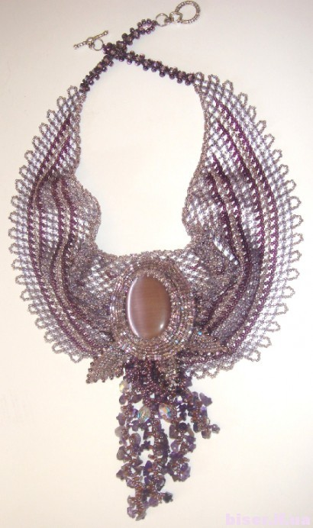

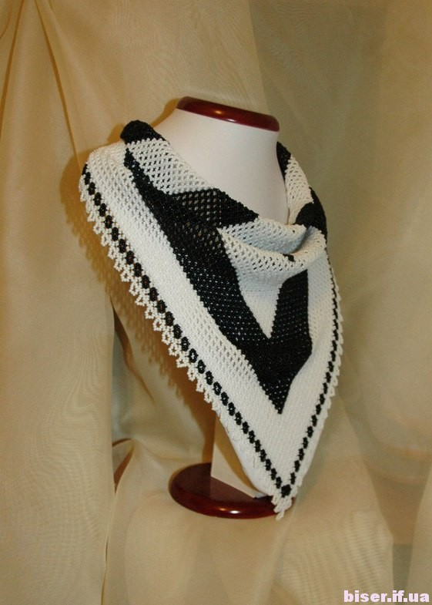 (рис.2)

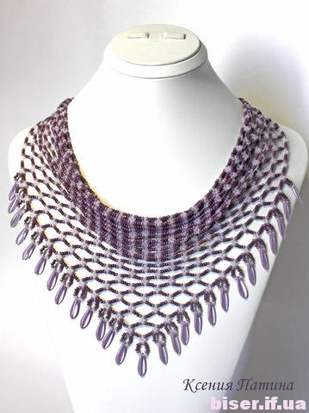
(рис.3)

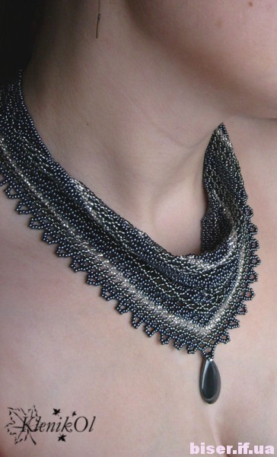

(рис.4)

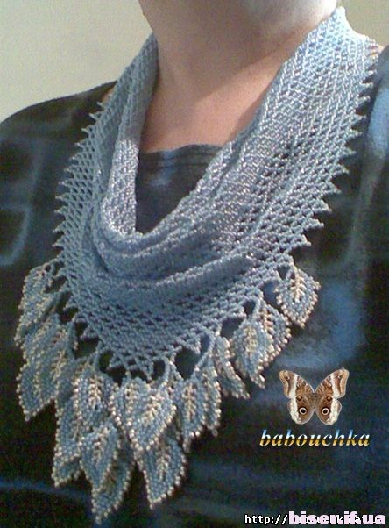
(рис.5)

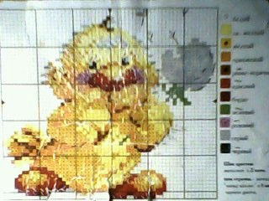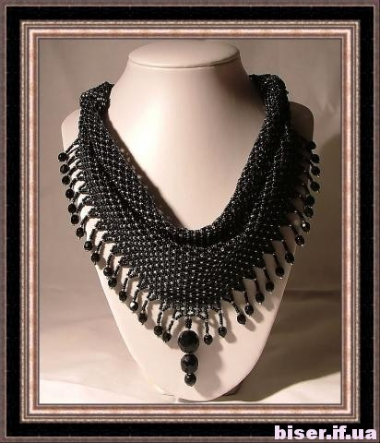
(рис.6)
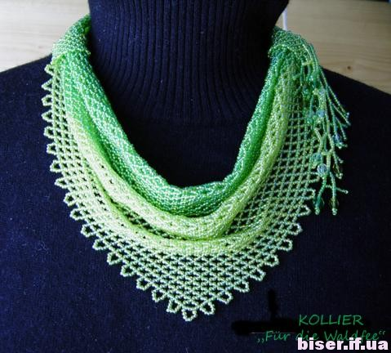
(рис.7)
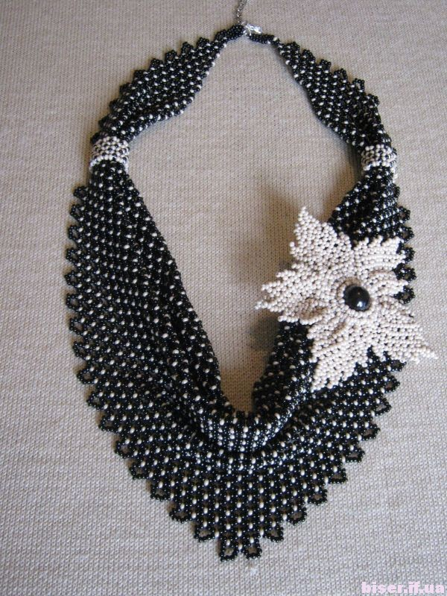

(рис.8)

2.Технологический этап проекта

Материалы, инструменты и приспособления
Для плетения используется бисер: прозрачный, перламутровый.
К инструментам для выполнения в технике бисероплетение относятся: ножницы, иглы, пяльцы, леска.
Для работы необходимо иметь: ножницы, леску, иглы, бисер, канву.
Иглы с леской должны быть бисерными. Леска диаметром 15,16 мм.

Охрана труда
Опасности в работе:

· повреждение пальцев иглой или булавкой;

· травма руки ножницами;

· травма глаз;

Что нужно сделать до начала работы:

· посчитать количество иголок и булавок в игольнице;

· положить инструменты и приспособления в отведенное для них место;

Что нужно сделать во время работы:

· быть внимательной к работе;

· вкалывать иглы и булавки только в игольницу;

· класть ножницы справа с сомкнутыми лезвиями и кольцами вперед;

Что нужно сделать по окончании работы:

· посчитать количество иголок и булавок в игольнице. Их должно быть столько, сколько было в начале работы;

· убрать рабочее место.

Последовательность выполнения изделия
Технология плетения

№ | Последовательность выполнения работы | Схемы
1 | В отличии от привычных вам сеток, косынка плетется горизонтальными рядами | 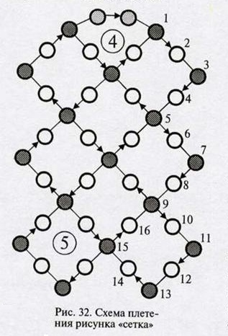
2  3  4 | Для начала плетения нужно набрать шестьдесят раз по шесть бисеринок + одну в начале.  Если нужно уменьшить или увеличить ширину косынки, то – +двенадцать бисерин.  После подплетения петель первого ряда, уменьшаем ширину как при плетении обычного горизонтального уголка | 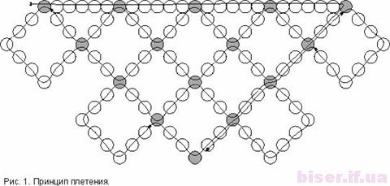

Готовое изделие украшаем по желанию цветами, оплетёными бусинами, подвесками одиночными и «кораллами», листочками, словом, всем, что душа попросит.

3.Эколого-экономический этап проекта

Экономическое обоснование

Расчет себестоимости изделия
№ | Наименование  материала | Цена за штуку  в руб. | Расход | Стоимость
1 | Бисер (чёрный) | 50 | 1 пачки | 50
2 | Бисер (золотой) | 50 | 1 пачка | 50
 | Итого: |  |  | 100 руб.

Вывод: в магазине такая же работа стоит дороже. Выгодней сделать самому.

Экологическое обоснование

Не то, что мните вы, - Природа,
Не слепок, не бездушный лик.
В ней есть душа, в ней есть свобода,
В ней есть любовь, в ней есть язык.
Ф. Тютчев

Судьба Природы – наша судьба, потому что организм человека находится во взаимодействии с окружающей средой. Забота об окружающей среде дает процветание, а неразумное использование и разрушение приведут к гибели Природы.

Изготовление изделий с применением бисера – экологически чистое производство:
практически безотходное производство, нет выбросов, загрязняющих веществ почву, водоемы;
при работе с бисером и др. материалами не выделяются вредные вещества в атмосферу;
практически нет затрат чистой природной воды на производственные нужды.

Значит, выполняя данный проект окружающей среде, природе не нанесен какой-либо ущерб. Но, занимаясь и другими делами надо бережно относиться к природе, учиться любви к ней (через прямое общение с ней, восприятие ее красоты и многообразия), учиться сопереживать ее бедам (через восприятие отрицательной человеческой деятельности) и, наконец, учиться грамотно защищать ее и бороться за ее сохранение (через практическую деятельность).

Рекламный проспект

РЕКЛАМА!!!
Открылся новый магазин .

Здесь вы можете приобрести всё
для рукоделия.
К тому же: картины, мягкие игрушки и украшения для интерьера.
Адрес: ул. Фестивальная д.8
ТЕЛ:2-25-29

Мастерица

Заключительный этап
Вывод по проекту
В результате выполнения своего проекта я узнала удивительный мир древнего рукоделия, узнала, как вышивать прекрасные и неповторимые изделия. Я научилась плести бисером.
Мне понравилось, что благодаря старанию и терпению, выходят самые причудливые красивые изделия.
Мне показалась эта работа интересной и увлекательной.
Я очень довольна своим результатом! Мне кажется, что я удачно воплотила свою задумку.
Фото моего изделия

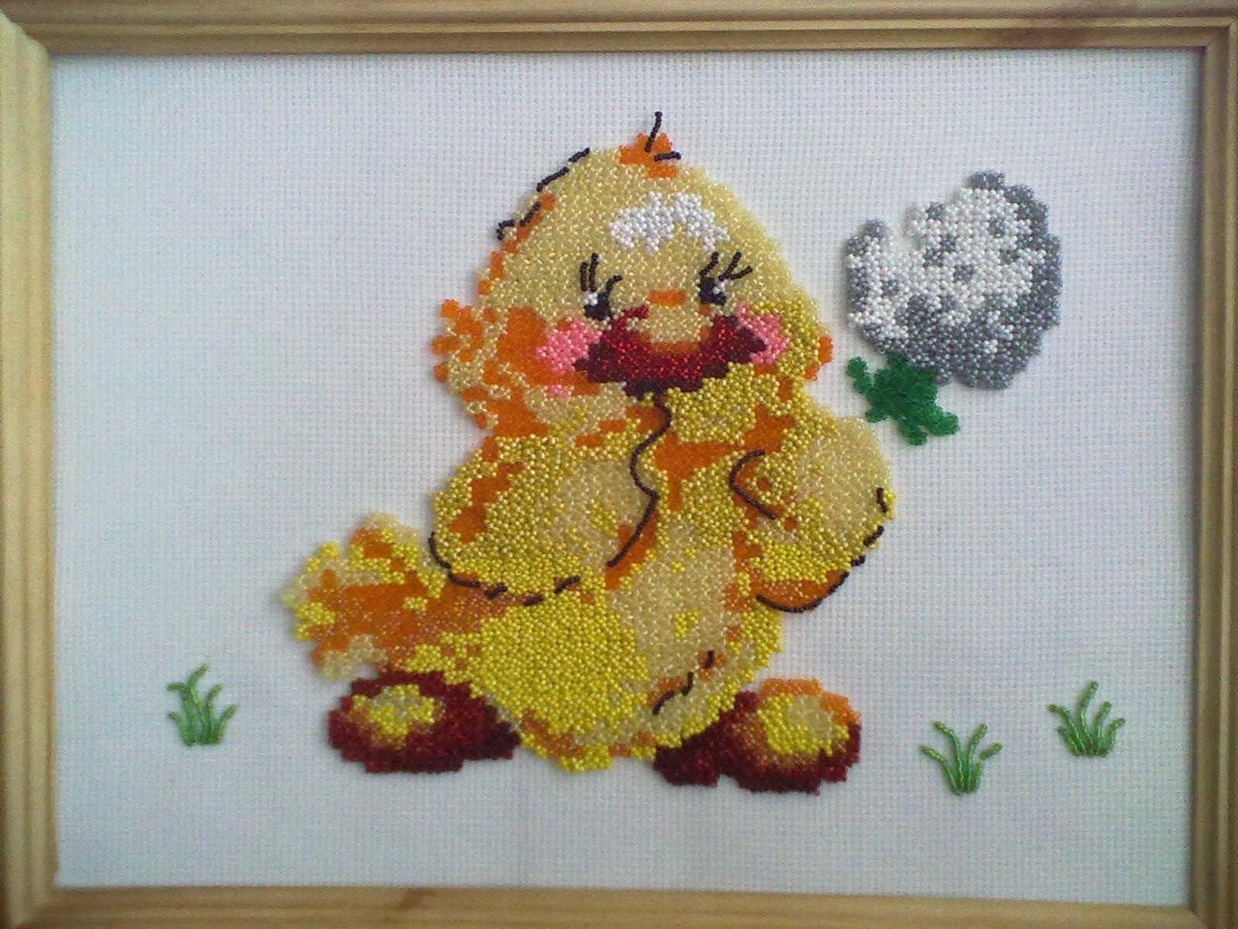

Список используемой литературы

1. С. Бёрнхем, 100 оригинальных украшений из бисера / пер. с англ. С.Н. Одинцовой. – М.:ООО ТД «Издательство Мир книги», 2006.
2. Э.Н.Литвинец. Забытое искусство (о бисере) / Э.Н. Литвинец. Коси, коса…/ Н.Н.Родионов. – М.: Знание, 1992.
3.В. Осадченко. Бисер. Техники плетения, схемы, мастер-классы. Издательство:Владис , 2012 г.
4. А. Полянская Изделия из бисера. 100 схем бисероплетения.
Издательство: Фолио, Серия: Мастер-класс, 2008 г.
5..Журнал «Лена- рукоделие» № 8, 2010г.
6. Информационные источники:
http://www.sekretyzolushki.ru/index.htm
http://www.cvr-mitino.ru/art/biser/grafic.html
http://yandex.ru/yandsearch
http://bijouterie.narod.ru/historyofbiser.html

